Zdravotní ústav se sídlem v Ústí nad
Labem
Moskevská 1531/15
400 01 ÚSTÍ NAD LABEM
Dodavatel DIČ: CZ71009361
Vaše číslo dodavatele u nás: 132946
Termín dodávky: Měsíc 04.2019
Dodávka pro Štolba
Zdravotní ústav Ústí nad Labem
Došlo, č. j.: | 2019
pro: n. H hMEPW,')
ZUCRPee2L44Re

umondi
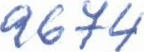
Objednávka
Prosím uveďte pro korespondenci a další dotazy:
číslo objednávky: 4500786360 z: 15.04.2019
Strana: 1 /1

Oddělení Nákupu: ivana.cerna@mondigroup.com
Tel: +………………………………
Dodavatel Tel: +420
Fax: +420
Dodejte do:
Mondi Bupak s.r.o.
Papírenská 41
370 Ol České Budějovice

Dod.podm.:  Plat.podm.: | DAP s dodáním na místo České Budějovice Během 30 dnů beze srážky
Pol. Materiál | Obj.množstvíCena za jednotku (CZK) | Jednot.Hodnota netto (CZK)
00010 1 kus 124.000,00 124.000,00 měření lokální svalové zátěže, ergonomie pracovního prostoru

PŘtZKOUäiÄNí
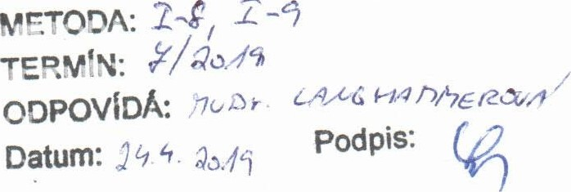
^{c}
Registrováno v OR: dne 1, 2, 1992 Krajským soudem v Č. Budějovicích, oddíl C, vložka 19425
IC: 45022534 Bankovni spojen/: UniCredit Bank Czech Republic. a.s.; SWIFT: BACXC DIČ: CZ45022534 číslo účtu CZK 2108454484 / 2700 IBAN = CZ47 2700 0000 0021 0845 Bankovní spojení: Doutsche Bank AG, Fillale Wlen; SWIFT: DEUTAT číslo účtu EUR 48065000 IBAN = AT18 1910 0000 4806 5000
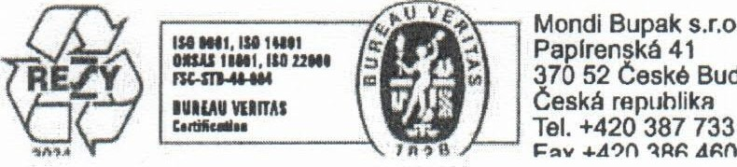
RAR ä—mail• hl r•mm In ŕôrnat•
ve
s.r.o.
Budějovice
733
111

